附件1：
污染物监测报告
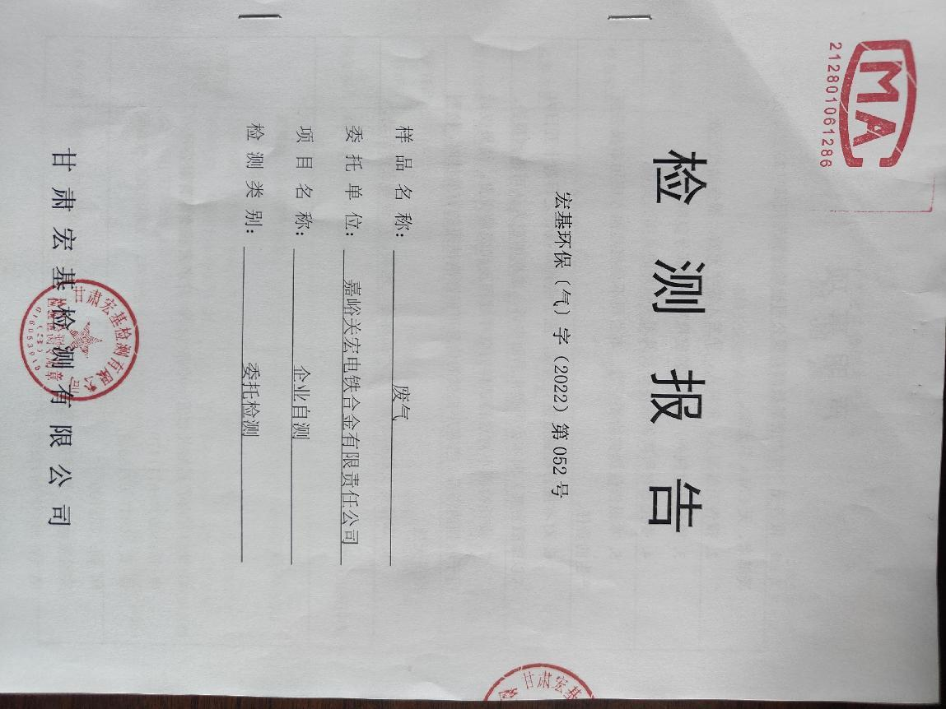
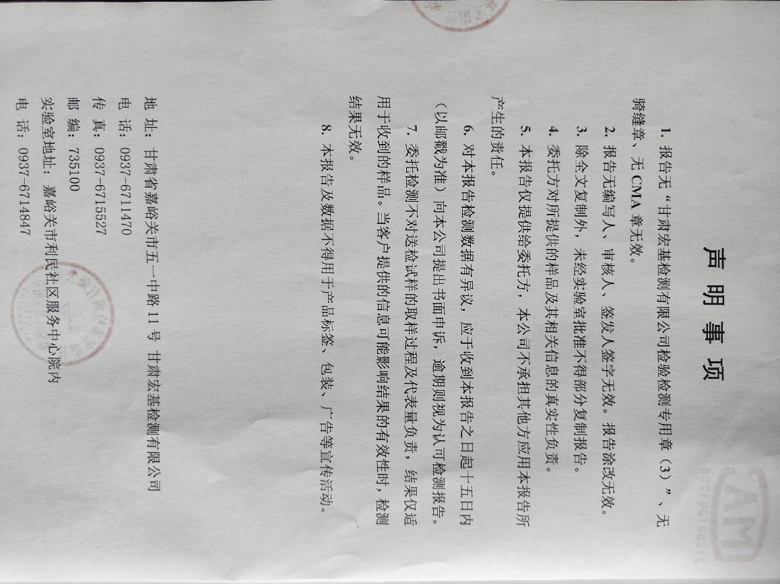
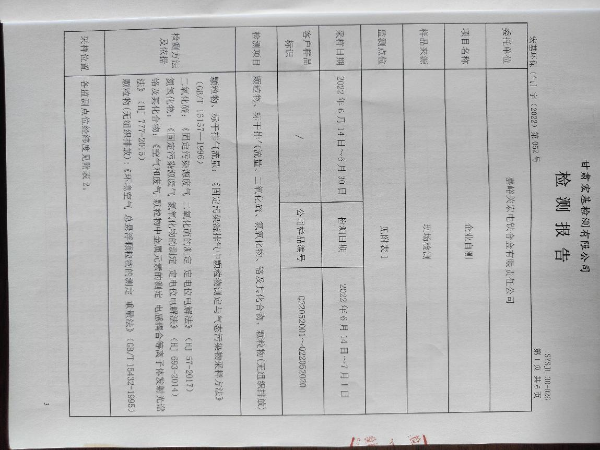

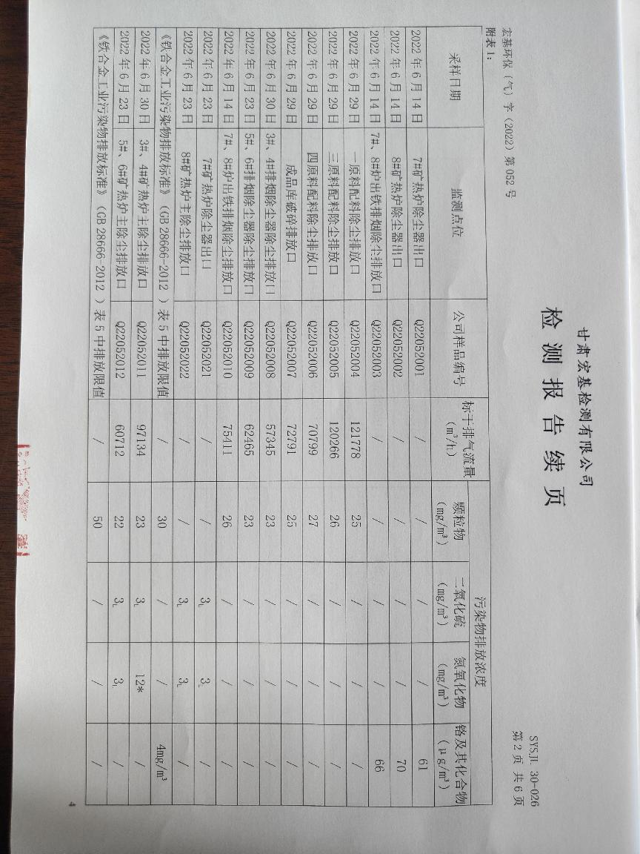
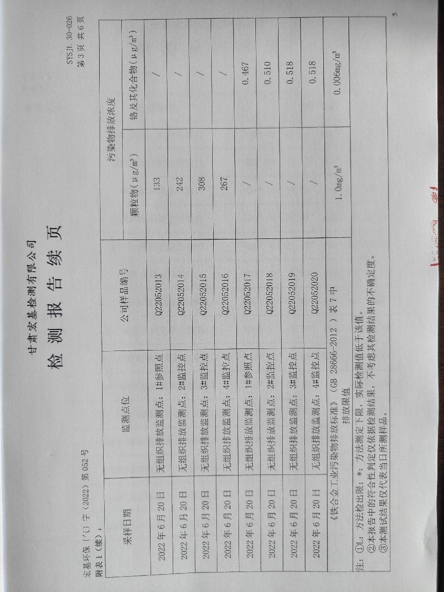
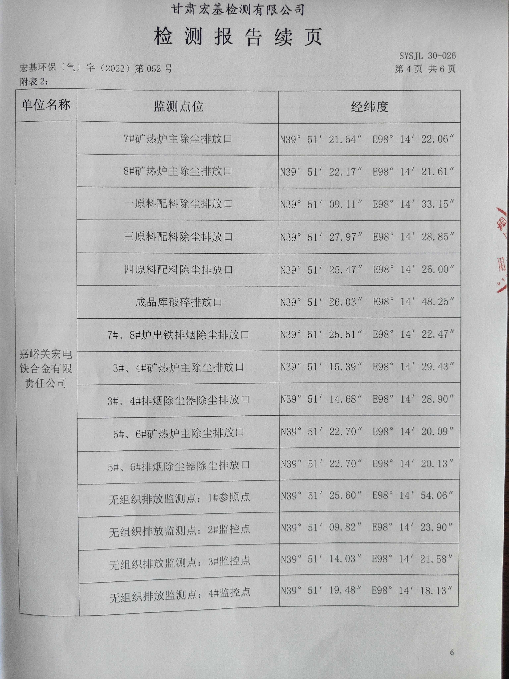
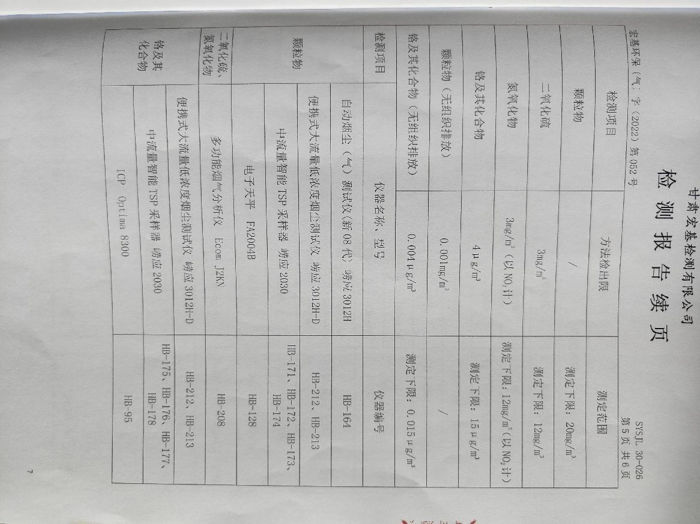

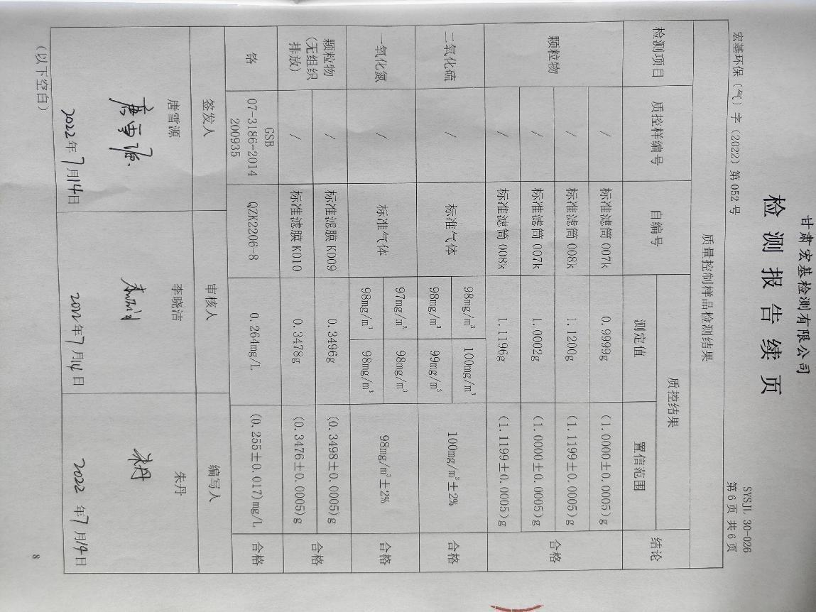

.

附件2：
宏电铁合金公司境影响评价报告、批复及验收汇总表
序 号 | 建设项目名称 | 环境影响评价 |  |  | 试运行 |  |  |  | 竣工环保验收
序 号 | 建设项目名称 | 审批单位 | 批准文号 | 批准时间 | 审批单位 | 批准文号 |  | 批准时间 | 审批单位 | 批准文号 | 批准时间
1 | 嘉峪关宏晟电热有限责任公司年产10万吨铁合金项目 | 甘肃省环保厅 | 甘环开发【2008】140号 | 2008年12月26日 | / |  |  |  | 甘肃省环保厅 | 甘环验【2009】16号 | 2009年5月28日
2 | 嘉峪关宏电铁合金有限责任公司100万吨铁合金项目阶段性 | 甘肃省环保厅 | 甘环评发【2011】156号 | 2011年9月13日 | 嘉峪关市环保局 | 嘉环字【2012】261号 | 2012年8月9日 |  | 甘肃省环保厅 | 甘环验发【2013】52号 | 2013年8月9日
3 | 宏电铁合金公司除尘系统改造项目 | 嘉峪关市环保局 | 嘉环评发【2015】110号 | 2015年5月27日 | 嘉峪关市环保局 | 嘉环评发【2015】147号 | 2015年7月15日 |  | 自主验收：  嘉峪关市环境保护协会 | / | 2018年8月5日
4 | 宏电铁合金料场综合冶理项目 | 嘉峪关市环保局 | 嘉环评发【2015】223号 | 2015年10月8日 | / | / | / |  | 自主验收：  嘉峪关市环境保护协会 | / | 2018年8月5日
5 | 宏电铁合金公司处置含铬废物项目 | 嘉峪关市环保局 | 嘉环评发【2018】90号 | 2018年8月8日 | / | / | / |  | 自主验收：  嘉峪关市环境保护协会 | / | 2019年1月27日
 |  |  |  |  |  |  |  |  | 嘉峪关市环保局 | 嘉环评发【2019】46号 | 2019年3月26日

